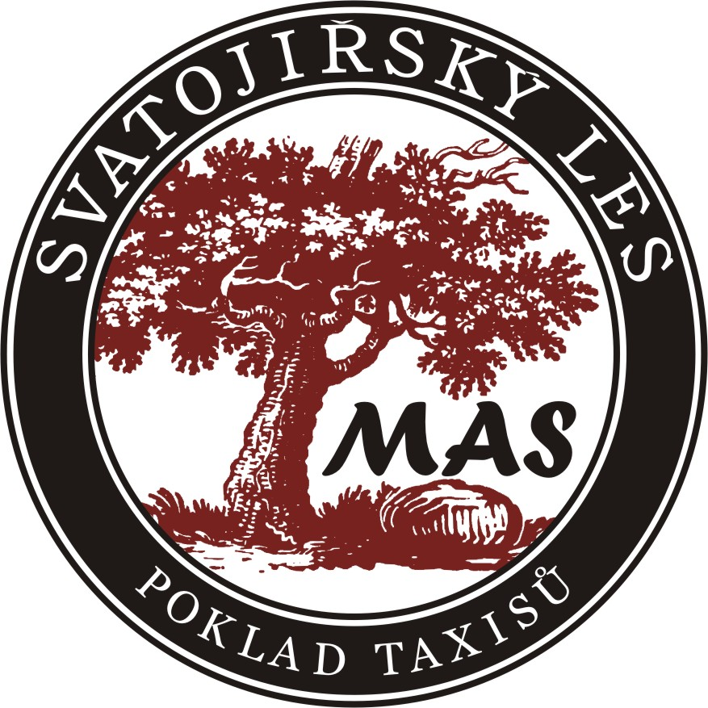
MAS Svatojiřský les, o.s. si Vás dovoluje pozvat na školení

„Jak podat žádost o dotaci z programu LEADER“

Školení proběhne
v úterý 13. listopadu 2012, začátek v 17.00 hod
v kanceláři MAS Svatojiřský les (farma Pojedy)

Obsah školení:
1) seznámení s pravidly
2) představení fichí
3) jak vyplnit žádost o dotaci
4) povinné přílohy – úskalí, nejčastější chyby

